Rapport D'Activité
TERRITOIRE UGSEL PACA
2021/2022

L’Ugsel a reçu de l’Enseignement catholique une triple mission déployée dans son projet éducatif :
ANIMER, FORMER, FEDERER.
ANIMER : Soutenir et coordonner l’animation éducative et institutionnelle au sein des établissements
Grâce à son expertise éducative et aux compétences d’animation de ses cadres, l’Ugsel exerce une large responsabilité d’animation institutionnelle qui se décline par le développement de manifestations, et d’animations sportives et culturelles.

FORMER : Développer une offre de formation disciplinaire et interdisciplinaire
Dans le cadre de la formation continue, par son réseau de personnes ressources et ses commissions pédagogiques, l’Ugsel propose des formations liées à l’EPS.
L’Ugsel propose à tous les enseignants et aux personnels salariés, des formations en matière de santé : prévention, bien-être, et premiers secours.

FEDERER : Développer le sport scolaire au sein de tous les établissements
En tant que fédération sportive scolaire, l’Ugsel a vocation à fédérer l’ensemble des établissements du premier et du second degré en leur proposant des rencontres et des compétitions.
Dans le second degré, l’existence d’une association sportive est une obligation légale. Les animateurs, enseignants d’EPS, sont des acteurs essentiels du dynamisme de l’AS. Ils organisent les apprentissages et encadrent les rencontres et les compétitions sportives.

Au niveau de l'Ugsel Paca :
- Travail sur la conformité des formations de l’Ugsel Paca dans le cadre de la certification Qualiopi.
- Maintien des formations EPS au niveau PACA avec un catalogue des formations.
- Maintien du développement des formations sur le premier degré et la santé avec la « lutte contre les addictions ».

Représentation de l'Ugsel PACA au niveau National
- Jean Luc VIALA : Président CNAS
- Jean Luc VIALA : CTN Ski Alpin
- Didier CALVET : CTN Judo
- Romain COURTIS : CTN Tennis de table
- Nathalie OSTENERO : CTN Danse

Quelques chiffres sur l'année 2021/2022
- Effectifs du territoire PACA :

Comité | Effectif 1er Degré 2021/ 2022 | Effectif 2nd Degré 2021/ 2022 | Effectif 1er Degré 2020/ 2021 | Effectif 2nd Degré 2020/ 2021
Alpes Maritime | 995 | 5743 | 1498 | 0
BDR | 0 | 17085 | 0 | 16174
Vaucluse | 5960 | 9450 | 5519 | 8597
Var | 0 | 997

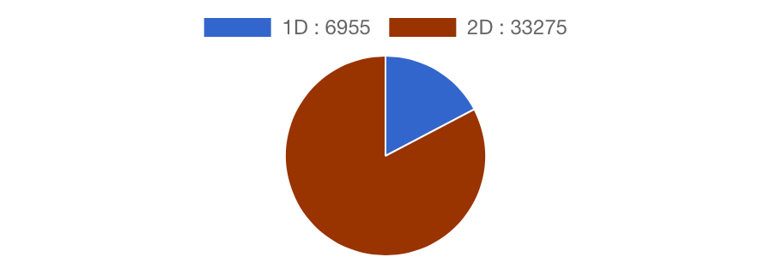Adhérents : 40230
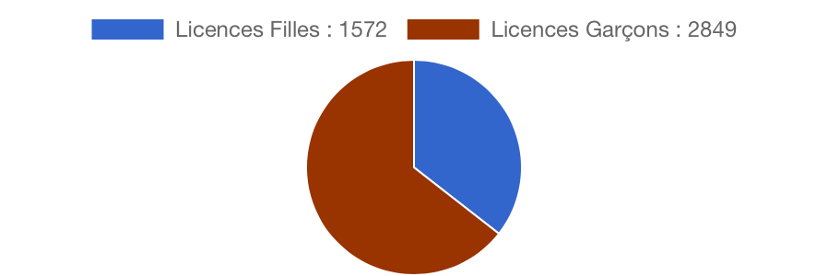Licenciés : 4421
omité | ETB/élèves
UGSEL BOUCHES DU RHÔNE | Nb. ETB D1 | Nb. Elèves D1 | Nb. Elèves D1 (+7 ans) | Nb. ETB D2 | Nb. Elèves D2 | Nb. Elèves D2 (-18 ans) | Nb. AS | Nb. élèves/AS | Nb. licenciés | % licenciés
UGSEL BOUCHES DU RHÔNE | 0 | 0 | 0 | 49 | 17085 | 16815 | 36 | 17085 | 1796 | 10,51%
UGSEL ALPES MARITIMES | Nb. ETB D1 | Nb. Elèves D1 | Nb. Elèves D1 (+7 ans) | Nb. ETB D2 | Nb. Elèves D2 | Nb. Elèves D2 (-18 ans) | Nb. AS | Nb. élèves/AS | Nb. licenciés | % licenciés
UGSEL ALPES MARITIMES | 3 | 995 | 648 | 14 | 5743 | 5639 | 10 | 5743 | 563 | 9,80%
UGSEL VAUCLUSE | Nb. ETB D1 | Nb. Elèves D1 | Nb. Elèves D1 (+7 ans) | Nb. ETB D2 | Nb. Elèves D2 | Nb. Elèves D2 (-18 ans) | Nb. AS | Nb. élèves/AS | Nb. licenciés | % licenciés
UGSEL VAUCLUSE | 29 | 5960 | 4022 | 21 | 9450 | 9307 | 15 | 9450 | 1934 | 20,47%
UGSEL VAR | Nb. ETB D1 | Nb. Elèves D1 | Nb. Elèves D1 (+7 ans) | Nb. ETB D2 | Nb. Elèves D2 | Nb. Elèves D2 (-18 ans) | Nb. AS | Nb. élèves/AS | Nb. licenciés | % licenciés
UGSEL VAR | 0 | 0 | 0 | 2 | 997 | 997 | 2 | 997 | 147 | 14,74%

1. Bilan des Championnats 2021/2022 :
- CROSS à Marseille : Annulé ainsi que le Championnat National.
- BADMINTON 51 élèves en promo individuel + 10 élite en individuel + 10 équipe promo (24 du Var, 22 BDR, et 23 du Vaucluse). 26 élèves ont participé au Championnat National.
°C/J à Avignon 22 °B/M à Marseille 49
Podium : 2 médailles d’Argent
- NATATION à Marseille : 22 élèves en promo et 25 en élite (42 élèves des BDR, 5 élèves du Vaucluse). 7 élèves ont participé au Championnat National.
Podiums : 1 médaille d’Argent au Championnat National élite.
- TENNIS DE TABLE à Avignon : 85 élèves (59 des BDR et 26 du Vaucluse). 34 élèves ont participé au Championnat National.
- SKI à Sauze : 50 élèves (50 des BDR). 7 élèves ont participé au Championnat National.
Podium : 1 médaille d’Argent
- JUDO : à Marseille : Annulé ainsi que le Championnat National.
- ESCALADE à Marseille : 62 élèves (44 des BDR, 8 du Vaucluse et 10 du Var). 2 élèves ont participé au Championnat National.
Podium : 5 médailles d’Argent et 3 médailles de bronze (Championnat par équipe de 2).
- ATHLETISME PLEIN AIR à Avignon : 223 élèves. (61 des BDR et 159 du Vaucluse). 27 élèves ont participé au Championnat National.
Podium : 1 médaille d’Or au Championnat National.
- RAID : Aucun championnat territorial et aucune qualification au Championnat National.
- DANSE à Châteauneuf de Gadagne : 100 participants (22 des BDR et 78 du Vaucluse). Championnat National annulé.
- COURSE D’ORIENTATION à Caromb : 43 inscrits (de 4 établissements du Vaucluse). Réflexion pour faire participer les autres comités. 2 élèves ont participé au Championnat National.
- GOLF à Avignon : 10 participants (5 des BDR et 5 du Vaucluse) 1 équipe qui finit 7ème en Elite
- BASKET à Marseille en BM et Avignon en CJ : 63 participants (47 des BDR et 15 du Vaucluse). 10 élèves qualifiés au Championnat National (4ème Place).
- VOLLEY à Avignon : 8 participants (8 du Vaucluse).
- HAND à Marseille : 101 participants (10 du Vaucluse, 27 du Var et 64 des BDR).
- FOOT à Avignon : 89 élèves (42 des BDR et 47 du Vaucluse).10 élèves qualifiés au championnat National.
- FUTSAL à Marseille : 33 participants (16 du Vaucluse et 17 des BDR).
- RUGBY à 7 à Avignon : 82 participants (60 du Vaucluse et 22 du Var) et un challenge en Benjamin avec 29 participants du Vaucluse.

2. Bilan PSC1 2021/2022 :
L’Ugsel Nationale a mis en place une formation Continue de Formateurs de Formateurs, 3 formateurs du territoire PACA ont été recyclés :
- Bianchi Julien (Bouches du Rhône)
- Lemasson Gaëlle (Alpes Maritimes)
- Prunier Laurent (Var)
Ces trois formateurs de formateurs vont permettre de développer le Psc dans le territoire et vont être renforcés par un autre qui fait son retour dans notre territoire : - Lartigue Christophe (Var).

-6 formations Continues organisées :
* 23 février 2022 à Saint Charles Boyer Marseille,
* 02 mars 2022 à Saint Joseph de Cluny
* 07 mars 2022 à Pastré Grande Bastide Marseille,
* 21 mars 2022 à la DDEC Avignon,
* 23 mars 2022 à l’Institut Sainte Marie la Seyne sur Mer.
* 30 mars 2022 au Cours Bastide Marseille.

Un grand merci à ces structures de nous recevoir gracieusement.

-Une Formation initiale réalisée au collège Pastré Grande Bastide à Marseille a été réalisée du 04 au 08 avril 2022 et du 11 au 13 avril 2022.
9 nouveaux formateurs PSC ont été validés dont 6 de notre territoire : 2 dans le Var, 4 dans les Bouches du Rhône.
Merci à cet établissement de nous avoir accueillis gracieusement.

NOMBRE DE DIPLOMES
Nombre de diplômes réalisés au cours de l’année 2021 / 2022 : 1602 diplômes. Une augmentation de 469 diplômes par rapport à l’année dernière. Le Psc a toujours été impacté par les restrictions liées au covid sur une grosse partie de l’année.
Pour information : Nombre de diplômes réalisés au cours de l’année 2021/2022 : 1108 diplômes (2019/2020 : 972 ; 2018/2019 : 2122 ; 2017/2018 : 2057).

Tableaux récapitulatifs :
2021 / 2022 : 1602 PSC1 et 175 GQS
Etablissement | Nombre diplômes 2019/2020 | Nombre diplômes 2020/2021 | Nombre diplômes 2021/2022 | Comité
Tour Sainte | 69 | 112 | 92 | BDR
Cours Bastide | 82 | 103 | 89 | BDR
Notre Dame Jeunesse | 99 | 101 | 91 | BDR
Saint Joseph Madeleine | 53 |  | 106 | BDR
Provence | 29 | 43 |  | BDR
Sevigne |  |  |  | BDR
Notre Dame de France | 69 | 89 | 93 | BDR
Sainte Marie Blancarde | 77 | 82 | 81 | BDR
Saint Bruno la salle |  |  |  | BDR
Saint Eugene de Mazenod | 41 |  |  | BDR
Notre Dame Major |  |  |  | BDR
Chevreul Blancarde | 34 | 19 | 35 | BDR
Sevigne |  |  |  | BDR
Saint Joseph Mariste | 55 | 183 | 126 | BDR
Chevreul Champavier |  |  |  | BDR
Sacre Cœur Marseille |  |  | 50 | BDR
Cluny | 8 | 31 |  | BDR
Saint Charles Boyer |  | 55 |  | BDR
Pastre Grande Bastide |  |  |  | BDR
Saint jean De Garguier |  |  |  | BDR
Notre Dame de la Viste |  | 30 |  | BDR
Hamaskaine |  | 11 | 9 | BDR
TOTAL | 616 | 859 | 772
Total BDR 2017/2018 : 1405 2018/2019 : 1318
2019/2020 : 616 2020/2021 : 859

Etablissement | Nombre diplômes  2019/2020 | Nombre diplômes  2020/2021 | Nombre diplômes  2021/2022 | Comité
Saint joseph Chateaurenard | 69 | 73 | 82 | Vaucluse
Marie Pila | 8 | 30 | 38 | Vaucluse
Marie Rivier |  |  |  | Vaucluse
Saint Louis Orange | 40 |  | 115 | Vaucluse
Notre Dame du Bon Accueil |  |  |  | Vaucluse
Champfleury | 2 |  |  | Vaucluse
TOTAL | 119 | 103 | 235
Total VAUCLUSE 2017/2018 : 337 2018/2019 : 375
2019/2020 : 119 2020/2021 : 103

Etablissement | Nombre diplômes  2019/2020 | Nombre diplômes  2020/2021 | Nombre diplômes  2021/2022 | Comité
Ugsel 06 |  | 46 |  | Alpes Maritimes
Ecole Coehli | 24 |  |  | Alpes Maritimes
Saint Barthélémy |  |  | 9 | Alpes Maritimes
Saint Joseph Nice |  |  | 80 | Alpes Maritimes
Sainte Marie Chouagnes |  |  | 80 | Alpes Maritimes
Sacré Cœur Menton |  |  | 78 | Alpes Maritimes
Ecole Apraxine |  |  | 17 | Alpes Maritimes
TOTAL | 24 | 46 | 264
Total ALPES MARITIMES 2017/2018 : 0 2018/2019 : 34
2019/2020 : 24 2020/2021 : 46

Etablissement | Nombre diplômes  2019/2020 | Nombre diplômes  2020/2021 | Nombre diplômes  2021/2022 | Comité
Saint Louis Sainte marie Gignac | 5 | 8 |  | Aucun
Sainte Marie la Seyne | 167 |  | 146 | Aucun
La Présentation Miramas |  | 19 | 24 | Aucun
Saint Louis Marseille |  |  | 13 | Aucun
Belsunce |  | 50 |  | Aucun
Sainte Marthe tarascon | 20 | 23 | 40 | Aucun
Lacordaire |  |  |  | Aucun
Sessad |  |  |  | Aucun
Yavné |  |  | 42 | Aucun
Nativité Aix-en-provence |  |  | 26 | Aucun
Sainte catherine de sienne |  |  |  | Aucun
Sainte Marie Aix-en-Provence |  |  | 27 | Aucun
Formation Carpentras | 8 |  |  | Aucun
Université des petits | 6 |  |  | Aucun
Scouts | 7 |  |  | Aucun
Saint Joseph de Navarre |  |  | 33 | Aucun
TOTAL | 213 | 100 | 351 | Aucun
Total hors comité : 2017/2018 : 311 2018/2019 : 407
2019/2020 : 213 2020/2021 : 100

3. Formations
a) plan national de formation
Hormis la formation initiale psc, l’Ugsel Paca a mis en place sur budget national une formation de « Prévenir les conduites addictives : Consommation de produits psychoactifs, usage abusif du numérique, réseaux sociaux, jeux vidéo» les 19 et 20 mai 2022
au Collège Saint Barthélémy à Nice, pour la seconde fois.
Les établissements représentés étaient :
- Saint Barthelemy à Nice
- Notre Dame du Sacre Coeur à Menton
- Blanche de Castille à Nice
- Don Bosco à Nice
- Stanislas à Cannes
- 2 personnels d’autres territoires

Merci à l’établissement de nous avoir gentiment accueilli.

b) plan territorial de formation
Les formations qui ont eu lieu cette année sur le territoire Paca :
- « Aide à la préparation aux épreuves écrites et orales du concours interne EPS (CAER) » : les 05/10/2021 ; 18/11/2021 ; 26/03/2022 ; 07/04/2022.
Formateur : Philippe Maza.
- « 30 minutes d’activité physique par jour ». Pourquoi et comment ? » le 27 avril 2022
Formatrice : Gaëlle Le Masson

Merci aux établissements de nous avoir gentiment accueillis.

Les formations qui n’ont pu avoir lieu par manque d’inscriptions :
- Escalade et Sécurité
- Le numérique au service de l’EPS
- Prévenir les conduites addictives : Consommation de produits psychoactifs, usage abusif du numérique, réseaux sociaux, jeux vidéo à Marseille

4. Subvention ANS

J’ai fait une demande de 4 250€ pour « La journée de formation des jeunes officiels sports individuels ». Cette subvention permettra également la mise en place de « la journée de formation des jeunes officiels sports collectifs ».

5. Actions majeures menées par nos comités

- Challenge Sport Santé 2ème Edition. AVIGNON
Près de 800 élèves du comité 84 ont alterné des jeux sportifs et ateliers de sensibilisation à la santé.

- Sensibilisation harcèlement au moyen du sport, semaine olympique et parcours du cœur dans le comité 13.

- Mise à disposition de kits sportifs en prêt pour le premier degré du comité 13.

- Mise en place de partenariats fédéraux (foot, basket, rugby) dans les comités 13 et 84.

- Journée ski organisée par le comité 06.

